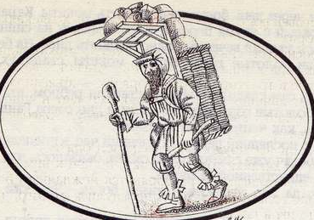
Настала ночь бродячего торговца в пути. Вот он и свернул в деревенскую тратторию. Торговец поставил в угол короб, в котором носил товары, и попросил хозяйку приготовить ужин.
Хозяйка отправилась в кухню, чтобы зажарить яичницу со свининой. Разжигает хворост в очаге, а сама думает: «Хотела бы я знать, что у постояльца в коробе».
Жарит яичницу, а про себя приговаривает: «Короб-то, видно, полон всякой всячиной. Когда его торговец в угол ставил; пол так и задрожал».
Подаёт хозяйка сковородку постояльцу, а сама на короб косится. «Какой кому прок от этого короба! Одна хозяйка ленточку купит, другая – пряжку. . . Весь товар и разойдётся по мелочам. А если бы всё это да в одни руки. . . В мои, например!»Тем временем постоялец съел яичницу, вытер сковороду коркой хлеба и задремал тут же на скамье.
А хозяйка побежала к своему мужу и зашептала:
– Ох, если б ты знал, чего только нет в коробе у торговца! И тебе на куртку да штаны хватило бы, а обо мне и говорить нечего! Уж я бы себе нашила платьев! Как сделать, чтобы торговец ушёл, а короб остался?
– Ничего нет проще, – ответил муж. – Подлей ему настоя дурман-травы. Кто хоть каплю этого настоя выпьет, у того память так и отшибёт. Постоялец уйдёт, а короб забудет. Вот он нам и достанется.
Жена очень обрадовалась. Побежала она на луг, нарвала дурман-травы, заварила её в чайнике и влила в стакан вина три капельки настоя.
А торговец всё спит да спит на скамейке. Хозяйка растолкала его и говорит:
– Проснитесь, синьор, я вам принесла стакан вина.
– Так ведь я вина не заказывал, – удивился торговец.
– У нас в траттории такой порядок, – объяснила хозяйка, – кто закажет яичницу, тот бесплатно получает и вино.
– Хороший у вас порядок! – воскликнул торговец и залпом осушил стакан.
Потом он лёг поудобнее и захрапел опять.
Хозяин и хозяйка тоже улеглись, но сон к ним не шёл. Всю ночь они шептались, как распорядятся нежданным богатством. Заснули оба только под утро. А проснулись от того, что солнце так и било им в глаза.
Хозяйка встала, заглянула в комнату, где спал постоялец, и принялась бранить мужа.
– До седых волос дожил, а всё чужим россказням веришь и мне голову морочишь. Старый ты дурак! Скажи, что твоя дурман-трава стоит! Нет ведь короба, унёс его постоялец.
– Ну, короб унёс, – значит, что-нибудь другое забыл, – сказал муж. – Дурман-трава своё дело непременно сделает.
– Да говорю тебе, – ничего он не забыл! – закричала жена.
– Не может этого быть, – твердил муж, -. раз отвара хлебнул, должен забыть.
Тут жена хлопнула себя по лбу.
– Так оно и есть!
– Вот видишь, я прав, – сказал довольный муж. – Что же он такое забыл?
– Забыл заплатить за ужин и ночлег, вот что он забыл!
